**Knight Runners**

**Instalacja**

By odpalić grę potrzebna będzie biblioteka GTK 3.0,

‘sudo apt-get install libgtk-3-dev’

Następnie wystarczy rozpakować folder „KnightRunners” i odpalić w nim konsolę i wpisać komendę

‘make’

Przejść do folderu „Build” i następnie jeden z graczy wpisuje uruchamia grę z parametrem A, a drugi z parametrem B

‘./KnightRunners (A lub B)’

**Gameplay**

Każdy z graczy po uruchomieniu zobaczy następujące okienko wyboru klasy. Każda z klas zaczyna z różnym zestawem atrybutów (Wojownik ma największą siłę, Czarodziej inteligencję, Zabójca zręczność).

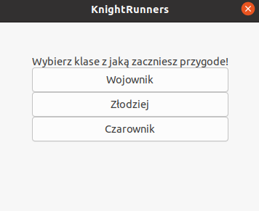

Po wybraniu klasy zostanie wylosowana jedna z 3 map na której oboje graczy będzie rywalizować.

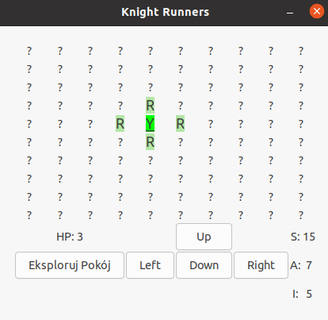

Krótka legenda na mapie:  
- R (Room) – wolny pokój (może tam być przeciwnik, biblioteka lub nic),

- W (Wall) – ściana,

- Y (You) – pozycja gracza,

- K (KeyMaster) – pokój z klucznikiem,

- P (Princess) – pokój z księżniczką.

Poniżej UI gracza, od lewej:  
- HP – ile zostało jeszcze graczowi HP (HitPoints, Punktów Życia),

- Eksploruj Pokój – eksploruje dany pokój (poniżej wyjaśnione),

- Up/Left/Down/Right – kierunek gdzie gracz idzie,

- S – Siła gracza,

- A – Zręczność gracza,

- I – Inteligencja gracza.

Cel gry to znalezienie klucza do komnaty księżniczki i dotarcie do ów komnaty przed drugim graczem lub przetrwanie dłużej. Gra odbywa się turowo, każdy z graczy musi wykonać jeden z możliwych ruchów (pójście do komnaty w jednym z kierunków świata albo eksplorowanie komnaty w której się znajduje). Ponadto tworząc mapę można wybrać czy w danej komnacie znajduje się jakiś przeciwnik.

Gracz jeśli wejdzie do takiej komnaty ma 3 opcje, walka z przeciwnikiem, próba wyminięcia przeciwnika, powrót do miejsca z jakiego przybył. Pierwsza opcja to jest porównanie danego atrybutu gracza i przeciwnika (jeśli przeciwnik to zabójca to porównuje się zręczność itp.). Jeśli gracz ma mniej danego atrybutu to traci jedno z 3 żyć. 2 opcja to jest 50/50 albo gracz straci HP albo nie.

Co do eksploracji to są dwa typy pokoi, które warto eksplorować, biblioteka – można zwiększyć sobie na stałe jeden z atrybutów, pokój klucznika – można zdobyć klucz do komnaty księżniczki.